Предпроектное исследование территории с. Покровское ул. Привокзальная

17 февраля 2021 г. специалисты Администрации Покровского сельского поселения и члены общественной комиссии совместно осмотрели общественную территорию.
Произведена фотофиксация территории, проанализированы ландшафт и основная проблематика.
Цель исследования – выявить наиболее перспективное направление пространственного развития общественной территорий села с точки зрения потенциала
1.1 Общая информация

Единственным населенным пунктом Покровского сельского поселения является село Покровское. Районный центр Неклиновского района – село Покровское расположено в 25-ти км. к северу от г. Таганрога, на левом более высоком берегу реки Миус, протекающей с севера на юг и впадающей в Азовское море. Правый берег реки Миус представляет собой пойму шириной от 1.5 до 2.0 километров, которая периодически затопляется во время весенних паводков. Территория села вытянута вдоль берега реки с севера на юг примерно на 6.5 км, следуя изгибам реки. Рельеф территории населенного пункта довольно крутой с постепенным понижением к реке (средние уклоны от 6.0 до 2.0 %). Территория села рассечена шестью довольно глубокими балками, идущими с востока на запад, в сторону реки. Население села Покровское – по данным на 2020 год – 11898 чел.

1.2. История муниципального образования «Покровское сельское поселение»
Село (слободка) Покровское возникло в XVIII веке во время царствования Екатерины II-й, по указу которой осваивались и заселялись приазовские и прикубанские края. Запорожские казаки с Украины, армяне из Крыма, выходцы из близлежащих русских губерний первые осваивали привольные и богатые полудикие приазовские степи. На побережье Азовского моря, вдоль рек возникали поселения. Древняя земля медленно обживалась простым украинским и русским людом.
Первое упоминание в официальных документах о заселении местности где сейчас расположено село Покровское, относится к 1769 году: … «Совет признал нужным поселение около Таганрога, до трехсот семей хлебопашцев и ремесленников».
Известный русский историк Эварницкий в своей «Истории запорожских казаков» отмечает: «В урочище устья реки Миус, при впадении в Азовское море, близ Таганрога по распоряжению атамана Коша в 1769 году 500 душ семейного запорожского казачества основали три слободки: Николаевскую (Нижнюю), Троицкую (Среднюю) и Покровскую (Верхнюю)». Таким образом, 1769 год считается датой основания села Покровского, двухсотлетие которого отмечалось в 1969 году.
В 1782 году в Верхней слободке была построена церковь во имя Покрова богородицы, название которой впоследствии перешло и на слободу.
В экономическом описании сел и деревень Ростовского уезда, произведенном в 1787 году, значится, что в Покровской слободке было 245 дворов и проживало население 1 672 человека.
Новый период в экономическом развитии села Покровского наступил после постройки железной дороги на Кавказ в 70-х годах прошлого столетия, которая прошла через Покровское на Таганрог и Ростов. С этого периода начало усиленно развиваться торговое земледелие.
Железная дорога связала село с г. Таганрогом на Азовском море, куда сбывалась продукция сельского хозяйства.
К началу первой империалистической войны 1914 года в селе Покровском насчитывалось около 1 500 дворов и 8 000 жителей. За селом числилось 12 400 десятин сельскохозяйственных земель. В селе уже было волостное правление, кредитное товарищество, почта, три 4-х классные начальные школы. К этому времени появились предприятия – две маслобойни и паровая мельница.
До Октябрьской Революции 1917 г. с. Покровское было приписано к Таганрогскому округу Области Войска Донского, как и прилегающие слободы и поселки - Самбек, Курлачкое, Вареновка, Николаевка и Троицкое.
Большие изменения в экономическом, социальном и культурном развитии села Покровского произошли после Октябрьской революции. Нынешняя территория района входила до 1923 г. в Николаевский, Советинский и Таганрогский районы, до 1927 г. – в Николаевский и Советинский, до 1930 г. – в Таганрогский и Большекрепинский. С 1 января 1935 г. район назван Неклиновским, по названию железнодорожной станции Неклиновка, а также реки Неклиновка.
С 1952 по 1963 г. шли преобразования административного характера, связанные с присоединением к Неклиновскому району земель из других районов - Большекрепинского, Таганрогского и Мясниковского.
Сельское хозяйство переведено на коллективную обработку земли. В селе был образован колхоз «Миусский», с 6 863 га сельхозугодий, представлявший собой высокопродуктивное механизированное хозяйство с зерно- животноводческим направлением. В селе возник ряд промышленных предприятий: райпищекомбинат, маслозавод, хлебозавод, райпромкомбинат, быткомбинат и др. с общим количеством работающих 470 человек.
В селе были построены новые магазины, кинотеатр, школа-десятилетка, две школы-восьмилетки, больница, детские сады и др., а также двухэтажные жилые дома. Наиболее значительно обновился малоэтажный частный жилой фонд.
В 90-е годы произошли значительные изменения в социальной и экономической жизни населения, выразившиеся в распаде крупных сельскохозяйственных предприятий, разрушении хозяйств и капитализации земли.
ИЗВЕСТНЫЕ СЕЛЬЧАНЕ
Берест, Алексей Прокофьевич (1921—1970) — советский офицер, участник Великой Отечественной войны. Во время штурма рейхстага, совместно с М. А. Егоровым и М. В. Кантария выполнил боевую задачу по водружению Знамени Победы над рейхстагом.
- Гордиенко, Андрей Никандрович (1904—1969) — советский патофизиолог, доктор мед. наук (1939), профессор (1940), заведующий кафедрой патологической физиологии Ростовского медицинского института (1949—1969). Заслуженный деятель науки РСФСР (1964).
- Романченко, Валентина Мефодьевна (1920—2014) — советский работник сельского хозяйства, Герой Социалистического Труда.
- Назаренко, Анатолий Георгиевич (1923—1943) — член таганрогской подпольной антифашистской организации.
Письменный Григорий Лукьянович(1924-1943)- младший лейтенант, летчик 2-го истребительного авиаполка 6-й гвардейской истребительной авиадивизии 8-й Воздушной Армии.

ИНТЕРЕСНЫЕ ФАКТЫ
• Достоверно известно, что по Старому шляху 5 июня 1820года проезжал Александр Сергеевич Пушкин.

ПОКРОВСКОЕ В ГОДЫ ВЕЛИКОЙ ОТЕЧЕСТВЕННОЙ ВОЙНЫ!
Оккупация
13 октября 1941 г. после ожесточённого боя в районе сёл Троицкое и
Покровское врагу удалось форсировать реку и овладеть этими населёнными пунктами. 16 октября 1941 годаПокровское было оккупировано, а освобождено только 30 августа 1943 года.Последними покидали село работники райкома и бойцы партизанского отряда. На нашей территории громили оккупантов несколько партизанских отрядов, почти в каждом селе по заданию партийных органов действовали законспирированные группы из числа активистов, которые
собирали данные о вражеских подразделениях и переправляли их за линию фронта. А 20 октября партизаны с территории Синявского
рыбзавода ушли в приазовские плавни. На базе отряда бойцы дали партизанскую клятву. Первыми
её слова произнесли командир отряда Н. П. Рыбальченко и комиссар А. П. Даниловский. В плавнях сошлись военные дороги бойцов «Отважного
-1» и моряков отряда военных заграждений, которыми командовал Ц. Куников. С помощью моряков партизаны постигали премудрости военного дела. Бойцы партизанского отряда, хорошо знавшие многочисленные ерики, протоки, гирла, займища дельты Дона, были разведчиками, проводниками, десантниками. Когда немцы подступали к Ростову, морякам и партизанам было дано задание совершить налёт на станцию Синявскую, где был расположен штаб танковой дивизии «Адольф Гитлер», и взорвать железнодорожный мост, по которому шли из Таганрога эшелоны с техникой. Рыбальченко, Данилевский и Куников разработали план операции. Партизаны взорвали мост, а восемь катеров Куникова расстреляли эшелон, стоявший на станции. Комендант Синявки Ганс Шустер сообщал своему начальству о серьёзных потерях, доказывал, что в налёте участвовало четыре-пять
тысяч человек. В действительности же в этой операции приняло участие 75 человек.
Летом 1942 года отряд Куникова ушёл в Азовское море. А «Отважный-1» после упорных боёв, прорвав вражеское кольцо, на баркасах взял курс на Тамань. В этих боях пали смертью храбрых партизаны Александр Рымарь, Леонид Сидоренко, Иван Ющенко. В районе г. Темрюк отряд влился в отдельный 305-й батальон морской пехоты Куникова. Оттуда он был переброшен под Новороссийск, участвовал в десанте и боях на «Малой земле». В районе Новороссийска А. П. Данилевский был ранен и после лечения демобилизован, а после освобождения Покровского продолжил партийную работу. За боевые и трудовые подвиги Даниловский награждён 13 правительственными наградами
Партизанский отряд «Отважный –2», возглавляемый председателем
Неклиновского райисполкома А.В. Гуда, был сформирован в основном из покровчан. Среди них была Лещенко Клавдия, выпускница Покровской средней школы. Клаву при выполнении боевого задания узнала жительница с. Синявского и донесла немцам. Девушку схватили, долго пытали, но, не добившись предательства, расстреляли. В период оккупации население продовольствием не снабжалось. Всё выращенное на полях было объявлено собственностью Германии и нещадно изымалось. Функционировала немецкая комендатура, где еженедельно должны
были отмечаться молодые люди. Староста и полицейские были из местных; большинство из них охотно выполняли приказы немецких властей. За 22 месяца оккупации только в с. Покровском расстреляны немцами десятки жителей, а в боях на подступах к селу погибло более 30 тысяч человек. 2000 покровчан ушли на фронт, вернулись –1200. Из 145 покровчан 1921 года рождения, призванных в армию, вернулись в родное село только пятеро. Среди них –Палёный Андрей Иванович
Покровчане свято чтут память погибших земляков. В южной части села, неподалёку от старой нефтебазы, находится братская могила, где погребены 75 расстрелянных односельчан. Рядом стоит памятник жертвам фашизма.
Освобождение Покровского
18 августа 1943 года между М.-Курганом и Куйбышево начался штурм «Миус-фронта» силами армий Южного фронта под командованием генерала армии Ф. И. Толбухина. Девять дней ожесточённых боёв –и «Миус-фронт» прорван.
28 августа была освобождена Ефремовка. Фашисты всполошились и в этот день стали спешно покидать Покровское через мосты и вплавь. Поздно вечером они взорвали свой склад с боеприпасами на огородах между улицами Ленина и Свердлова, а в 2 часа ночи взлетели на воздух мосты через Миус в южной и северной части села. Утром 29 августа фашистов в селе уже не было. Как рассказывает покровчанка Л. М. Лищенко, в село вошли первые наши разведчики. Сбежались люди, стали угощать разведчиков, кто чем мог. Другой отряд разведчиков пришёл в северную часть села по балке Солёной. Их встретили Жертовский, Ященко, Байдак и другие жители. Пока сделали проходы в минных полях и проволочных заграждениях, закончился день, и лишь к вечеру 29 августа части 347 стрелковой дивизии вступили в село Покровское. С великой радостью встречали жители своих освободителей. Утром 30 августа все собрались на
митинг, на который приехали руководители района А. П. Даниловский, А. В.
Гуда, И.В.Кулаков и другие. В своих выступлениях они призывали односельчан быстрее восстанавливать разрушенное войной хозяйство

1.3. Границы территории исследования.
Основная территория исследования расположена по адресу: Неклиновский район, с.Покровское, ул.Привокзальная, общей площадью - 8727кв.м.
Границы общественной территории находятся на земельном участке с кадастровым номером 61:26:0050114:1022.
Рисунок 1 Схема расположения территории исследования
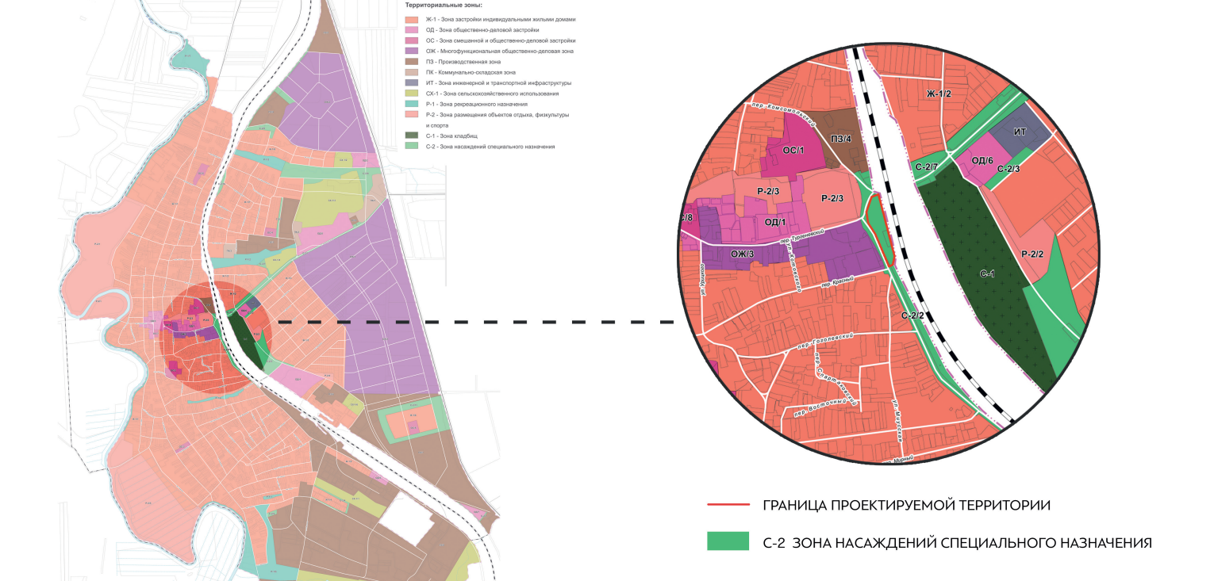
В соответствии с Правилами землепользования и застройки Покровское сельского поселения данный земельный участок находится в общественной деловой зоне «С-2/2 Зона насаждений специального назначения», по документу разрешенное использование: земельные участки для иных видов использования характерных для населенных пунктов, по документу декоративное и защитное озеленение , игровые и детские площадки, места отдыха.
Рисунок 2 Ситуационный план, расположения территориальных зон и предприятий
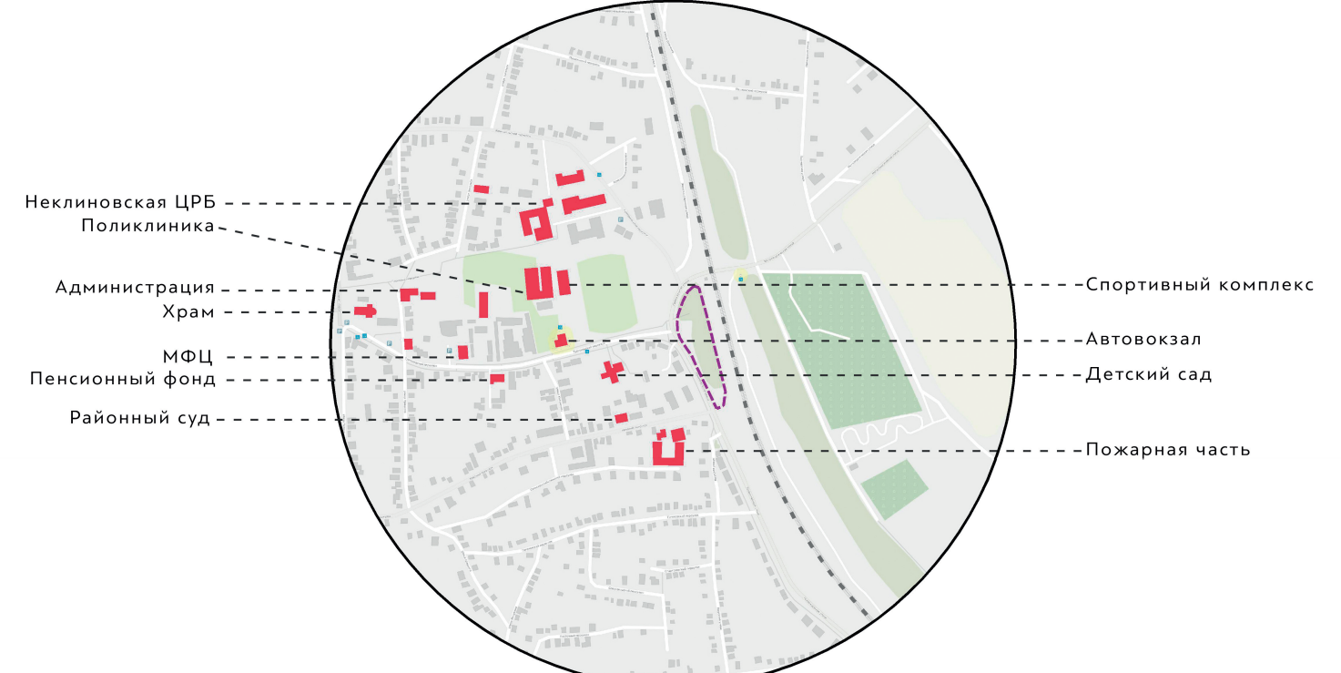
Территория находится в центре села и является местом отдыха для мамочек с детьми, молодежи всех возрастов, а также людей пенсионного возраста, в шаговой доступности располагаются детский сад, районная центральная больница, поликлиника, стадион, МАО МФЦ, пенсионный фонд.
1.4 Недостатки территории
Длительное время данная территория нуждалась в комплексном благоустройстве. В настоящее время она имеет неудовлетворительное состояние: частично асфальтированные дорожки износ которых очень велик, на территории произрастают зеленые насаждения требующие замены так как устарели и не имеют эстетического вида, урны и лавочки требуют замены.
1.5 Преимущества территории

Общественное пространство в центральной части выгодно расположено среди территорий разнообразного функционального назначения, множества объектов притяжения, как существующих, так и обладающих потенциалом к развитию, памятных мест и знаковых объектов в пешеходной доступности от них. Такое исторически сложившееся компактное расположение объектов инфраструктуры и рациональная планировка улиц обеспечивают эти территории активным пешеходным трафиком и возможностью эффективного использования разными социальными группами, в разное время суток и времен года

1.6.Вывод

Натурное исследование территории показало, что наибольший потенциал к развитию, ввиду выявленных преимуществ, есть у общественной территорий, в первую очередь, в центральной части села. Обустройство пешеходных зон обеспечит в будущем связность территорий и даст возможность планомерно и эффективно развивать всю парковую зону. Новые объекты притяжения (объекты для культурного отдыха граждан) включенные в структуру общественного пространства, усилят трафик посетителей и дадут стимул к развитию экономики, и увеличивает культурную ценность территории

